Các bước thiết kế bài giảng điện tử Elearning
Với các bước thiết kế bài giảng Elearning chi tiết, thực hiện chuẩn xác giúp quá trình hoàn thiện thuận lợi hơn. Dưới đây là hướng dẫn các bước tạo bài giảng e learning cụ thể nhất mà bạn có thể tham khảo.

Bước 1: Chuẩn bị

Chuẩn bị đầy đủ từ công cụ như máy tính hoặc laptop, phần mềm Adobe Presenter có Ms PowerPoint, hình ảnh, video, hay các thí nghiệm nếu có,… giúp quá trình thực hiện diễn ra thuận lợi.
Khi đã chuẩn bị xong việc cài đặt phần mềm cần thực hiện với vài thao tác đơn giản:
- Nhấn chọn Next.
- Nhập key bằng Ctrl +V để sao chép key.
- Nhấn tiếp vào Next.
- Chọn tiếp vào Next để qua bước tiếp theo.
- Nhấn chọn vào mục Install.
- Nhấn Finish để hoàn thành cài đặt Adobe Presenter.
Cách thiết kế bài giảng điện tử hoàn thiện yêu cầu cần có cấu trúc đầy đủ theo tiêu chuẩn gồm có trang mở đầu, trang mục tiêu của bài giảng, trang nội dung, các tài liệu tham khảo và trang kết thúc.
Xây dựng đầy đủ các trang với câu trúc tiêu chuẩn hỗ trợ cho quá trình giảng dạy diễn ra thuận lợi, thành công.

Bước 2: Khai báo và thiết lập
Thiết lập thông tin về người giảng dạy trực tiếp, chúng ta thực hiện các bước như sau:
- Nhấn chọn vào mục Adobe Presenter.
- Chọn tiếp Preferences.
- Sau đó nhấn vào Add.
- Tiến hành khai báo.
- Hoàn thành bằng cách nhấn vào OK.
Trong trường hợp muốn tiến hành đưa ra những thay đổi về thông tin người giảng dạy thì chọn mục Edit để thực hiện điều chỉnh, trong khi đó nhấn Delete giúp xóa thông tin nhanh chóng.
Đối với thiết lập cho trình chiếu được xây dựng chúng ta tiến hành thao tác đặt tên cho bài giảng, đồng thời đưa ra lựa chọn thích hợp dành cho giao diện của bài giảng. Lúc này nhấn vào Adobe Presenter, nhấn chọn tiếp Presenter Settings và cuối cùng chọn mục Appearance.
Thao tác để thiết lập được chế độ trình chiếu khá đơn giản với vài thao tác cơ bản là chọn vào Adobe Presenter, nhấn chọn Presenter Settings và chọn mục Playback. Vài bước đơn giản việc thiết lập chế độ được hoàn thành đầy đủ, chính xác.

Bước 3: Biên tập audio

Việc ghi các lời giảng ra giấy với yêu cầu cơ bản là nội dung ngắn gọn, cung cấp chuẩn kiến thức và ngôn ngữ chuẩn mực là điều cần chú ý khi thiết kế bài giảng Elearning.
Nội dung có thể được ghi lại theo dạng từng slide để khi nhờ người ghi âm hộ chúng ta có thể đọc nội dung chính xác, truyền tải rõ ràng, đầy đủ. Việc biên tập audio cho bài giảng yêu cầu:
- Thực hiện lựa chọn chế độ âm thanh bằng một vài thao tác nhanh chóng là: Adobe Presenter > Preferences > Audio Source. Sau đó, chúng ta nhấn vào lựa chọn chế độ Microphone > Line in.
- Thao tác giúp ghi âm lại lời giảng: Adobe Presenter > Record Audio thì lúc này hộp thoại ghi âm sẽ xuất hiện.
- Thực hiện chèn file ghi âm đã có sẵn vài bài giảng bằng thao tác: Adobe Presenter > Import audio.
- Thao tác để đồng bộ âm thanh: Adobe Presenter > Sync audio.
- Cách để chỉnh sửa âm thanh theo yêu cầu: Adobe Presenter > Edit Audio để việc điều chỉnh âm thanh được thực hiện khi có nhu cầu.

Bước 4: Biên tập clip
Đối với việc tiến hành biên tập clip khi thiết kế bài giảng Elearning có thể tiến hành nhanh chóng, đơn giản chi với vài thao tác. Tùy thuộc vào yêu cầu cụ thể các thao tác cần thực hiện sẽ có những thay đổi trong quá trình thiết kế bài giảng điện tử. Cụ thể là:
- Tiến hành quay và ghi âm trực tiếp: Adobe Presenter > Capture Video.
- Tiến hành chèn clip vào trong bài giảng: Adobe Presenter > Import Video. Cần chú ý rằng phần mềm chỉ hỗ trợ những clip đươc lưu dưới định dạng asf, wmv, 3g, mp4, mpg, hoặc dv, flv, dvi và mov.
- Tiến hành chỉnh sửa clip theo yêu cầu: Adobe Presenter > Edit Video và có thể đưa ra những thay đổi.
-> Tìm hiểu bài viết: Hướng dẫn cách quay video dạy học – biên tập video hiệu quả

Bước 5: Chèn câu hỏi tương tác
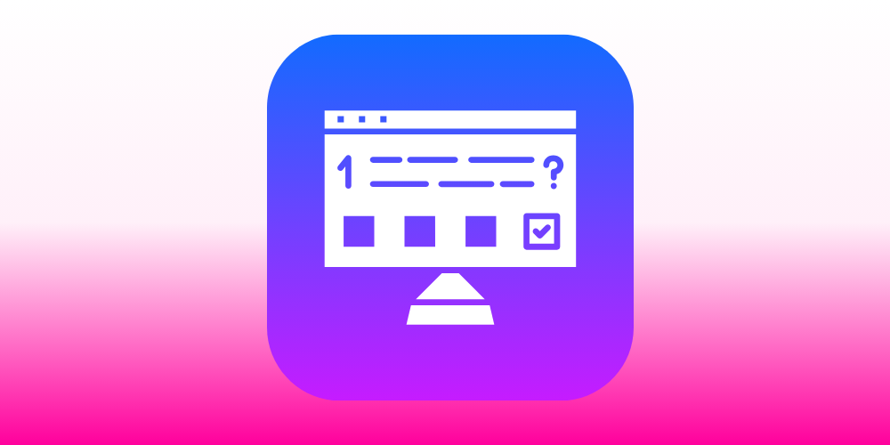
Khi thiết kế bài giảng điện tử việc chèn câu hỏi tương tác là quan trọng, không thể thiếu. Đây là yếu tố góp phần giúp cải thiện khả năng tương tác giúp học sinh và giáo viên được thực hiện tốt.
Có nhiều dạng câu hỏi mà chúng ta có thể cân nhắc như:
- Câu hỏi đúng sai.
- Câu hỏi dạng lựa chọn.
- Câu hỏi điền vào ô trống.
- Câu hỏi điều tra.
- Câu hỏi dạng phát biểu ý kiến,…
Tùy thuộc vào từng bài giảng mà chúng ta có thể cân nhắc đưa những dạng câu hỏi sao cho phù hợp nhất.
Thao tác giúp chèn câu hỏi vào bài giảng E-learning: Adobe Presenter > Quiz Manager > Edit > Quiz Settings > Question Review Massage.
Sau bước này sẽ có hộp thoại xuất hiện trong đó sẽ bao gồm:
- Việt hóa nhãn và phần thông báo khi học sinh chọn bài tập trắc nghiệm bằng cách: Adobe Presenter > Quiz Manager > Default Labels.
- Cài đặt hành động khi học sinh đưa ra câu trả lời cho câu hỏi bằng cách: Adobe Presenter > Quiz Manager > Edit > Pass or Options.
- Thao tác chèn thêm bộ câu hỏi bằng cách: Adobe Presenter > Quiz Manager > Chọn bộ câu hỏi > Add Questions.

Bước 6: Hoàn thiện thiết kế bài giảng
Việc tạo bài giảng E-learning hoàn chỉnh để phục vụ cho quá trình giảng dạy của từng giáo viên được thực hiện tốt như yêu cầu. Ứng dụng phần mềm Adobe Presenter để tạo nên bài giảng điện tử chất lượng, hỗ trợ hiệu quả cho công tác giảng dạy của từng giáo viên.
Việc đóng gói bài giảng tùy thuộc vào tình hình thực tế để thực hiện sao cho thích hợp:
- Với tiêu chuẩn Scorm: Adobe Presenter > Quiz Manager > Reporting.
- Thực hiện đồng bộ tất cả slide: Adobe Presenter > Slide Manager > Select All > None.
- Thực hiện việc đóng gói bài giảng: Adobe Presenter > Publish.
Thiết kế bài giảng E-learning hỗ trợ đào tạo trực tuyến được thực hiện tốt. Việc xây dựng bài giảng online theo các bước thiết kế bài giảng điện tử được thực hiện chuẩn xác, thuận lợi giúp hoàn thiện bài học cung cấp và đem lại hiệu quả cao cho học sinh.
Việc tiến hành theo các bước thiết kế bài giảng E learning, sử dụng phần mềm hỗ trợ phù hợp giúp mỗi giáo viên có được sự chủ động hơn, hiệu quả hơn trong công tác giáo dục, phục vụ tốt cho công việc giảng dạy của chính mình.
-> Đọc thêm: Top 10 phần mềm dạy học trực tuyến chất lượng nhất hiện nay

